 | Ch5 Structure des molécules |  |  |  |  |  |  |  | Spé première
 | Physique |  | Chimie | √ | TP |  | Cours | √ | Durée :

Objectifs :
- Décrire à l’aide des règles du « duet » et de l’octet les liaisons que peut établir un atome (C, N, O, H) avec les atomes voisins.
- Interpréter la représentation de Lewis de quelques molécules simples.
- Mettre en relation la formule de Lewis et la géométrie de quelques molécules simples.
Pré requis :
- Liaison covalente.
- Cours de seconde sur les molécules

- Structure électronique des molécules

Rappels:

Configuration (ou structure ou formule) électronique :
1s¹1s², 2s¹ ...
Electrons de valence :
Nombre d’électrons sur la dernière couche (ou les dernières sous-couches). C’est aussi le chiffre des unités du numéro de la colonne dans le tableau périodique ce qui donne la capacité d’un atome à réaliser des liaisons covalentes.
Par exemple:
Pour C, Z = 6, 1s²2s²2p², Couche externe : n = 2. Colonne 14 d’où 4 électrons de valence, => 4 possibilités de liaisons. (règle de l’octet)
Pour H, Z = 1, 1s¹. Couche externe n = 1. Colonne 1 d’où 1 électron de valence, => 1 possibilité de liaison (règle du Duet).
- Compléter le tableau de l’annexe TP en indiquant : le symbole, le numéro atomique Z, la formule électronique et le nombre d'électrons sur la couche externe.
Rappeler les règles de l'octet et du duet.
- Compléter la ligne du tableau précédent indiquant le nombre de liaisons à effectuer pour satisfaire à la règle de l’octet (ou du duet)

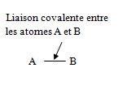
Les électrons de valence d’une molécule sont tous les électrons de valence des atomes qui la constituent.

- Liaison covalente
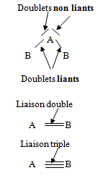
Une molécule est une association électriquement neutre d'atomes. Une liaison covalente est la mise en commun d’un doublet d’électrons par deux atomes.
Les deux électrons de la liaison covalente forment un doublet liant ; un doublet liant est représenté par un tiret entre les deux atomes
Dans la molécule AB (à droite), chaque atome a gagné un électron. Les deux électrons appartiennent à la fois à A et à B. A et B satisfont aux règles de l'octet (ou du duet): ils sont donc plus stables. Le nombre de doublets liants est donc égal au nombre d’électrons manquants pour satisfaire à la règle de l’octet.
- Compléter le nombre de doublets liants dans l’annexe TP

Les électrons de valence (ou de la couche externe) de l’atome qui ne sont pas engagés dans les liaisons covalentes s’associent par deux pour former des doublets non liants. Ils sont représentés par un tiret autour de l’atome
- Compléter le nombre d’électrons non engagés dans les liaisons et le nombre de doublets non liants dans l’annexe TP

Remarque : Pour satisfaire à la règle de l’octet certains atomes sont reliés par des liaisons doubles ou triples

- Représentation de Lewis d'une molécule
La représentation de Lewis d'une molécule est la représentation des doublets liants et non liants entre et sur les atomes de cette molécule.
Applications :
- Compléter la première ligne du tableau de l’annexe TP sur les molécules simples

II - GEOMETRIE DES MOLECULES PLUS COMPLEXES

- A l’aide du logiciel ACD/ChemSketch (ou de l’application King Draw Chemical selon disponibilité), logiciels de modélisation : créer les 4 molécules simples précédentes.
Vérifier la concordance avec la forme des modèles moléculaires du professeur.
- Compléter la deuxième ligne du tableau de l’annexe TP sur les molécules simples

- Trouver la formule de Lewis des molécules situées dans le tableau de l’annexe TP
- Puis trouver leur géométrie (coudée sur tel atome, pyramidale sur tel autre ...) avec le logiciel

En résumé :
Doublets liants et non-liants

Les atomes cherchent à acquérir la structure du gaz rare le plus proche : 2 (duet) ou 8 (octet) sur la dernière couche.
On appelle :
Doublets liants = liaison de covalence
Doublets non-liants : regroupement des e- autour du noyau en paire appelées doublets. Pas de liaison => non-liants.
Dans la représentation de Lewis
Tous les doublets sont représentés autour des atomes par des tirets.

Géométrie des molécules

Elle peut être interprétée à l’aide de la formule de Lewis : connaissant le nombre de doublets (liants et non-liants) d’une entité chimique (molécule ou ion), on peut justifier de la forme de l’entité :
- Les doublets ont tendance à se repousser (chargés négativement) et mettre les atomes de la molécule dans une position d’équilibre.
- En connaissant les 4 molécules suivantes, eau (coudée autour de O), dioxyde de carbone (linéaire autour de C), ammoniac (pyramidale autour de N), méthane (tétraédrique autour de C) , on peut connaître la géométrie autour d’un atome pour des molécules plus complexes.

Exercices :
Faire l’activité 1 p 98
N° 17, 19, 23 p 106-107
N° 36 p 108 et 41 p 110
Tableau à compléter pour s’entrainer

Nom de la molécule | Formule brute | Formule développée | Formule de Lewis | Modèle en 3D | Géométrie
Dihydrogène | H ₂ |  | H--H | 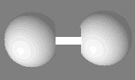
Chlorure d’hydrogène | HCl |  | 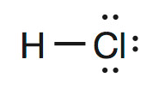 | 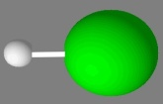
Dioxygène | O ₂ |  |  | 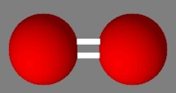
Eau | H ₂ O |  |  | 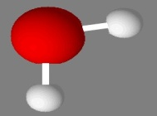
Dioxyde de carbone | C O ₂ |  |  | linéaire
Méthane | CH₄ |  |  | 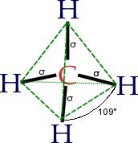
Ammoniac | NH₃ |  |  | 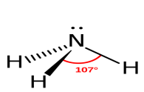
Diazote | N ₂ |  |  | 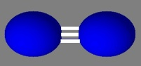
Éthane | C ₂ H ₆ |  |  | 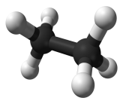
Éthylène ou éthène | C ₂ H ₄ |  |  | 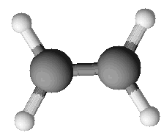
Éthanol | C ₂ H ₆ O |  |  | 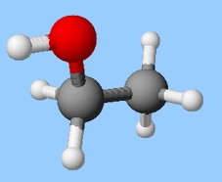
Méthoxyméthane | C ₂ H ₆ O |  |  | 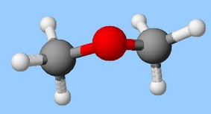

- La polarité des molécules
Activité sur la polarité des molécules
Utilisation des modèles moléculaires (ou de Chemsketch et King Draw) pour montrer la géométrie des molécules de HCl et H₂O.
Pourquoi les atomes des molécules restent-ils ensemble?
2-1 La molécule de chlorure d'hydrogène est polaire : Considérons la molécule du gaz chlorure d'hydrogène HCl. Les deux électrons du doublet liant entre H et Cl ont tendance à se rapprocher de l'atome Cl et à s'éloigner de l'atome H.
L’atome de Cl est plus ‘’avide’’ d’électrons que l’atome d’H.
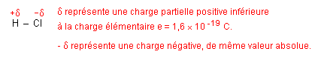
On dit que l'élément chlore est plus électronégatif que l'élément hydrogène. C'est-à-dire qu’il attire à lui le doublet liant de la liaison covalente entre les deux atomes.
La molécule de chlorure d'hydrogène est polaire, on peut la schématiser ainsi :

Remarques :
- on dit alors qu’il y a un dipôle électrique constitué des deux charges +δ et -δ d’où le nom de molécule polaire.
- on peut dire que le "barycentre" des charges négatives (électrons) est distinct du "barycentre" des charges positives (protons présents dans les noyaux des atomes).
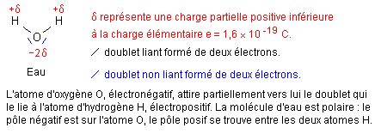
2-2La molécule d'eau est polaire : l’atome d’oxygène O attire vers lui les doublets d’électrons qui le lient aux deux atomes d'hydrogène H.

2-3 Définition : électronégativité des éléments.
L'électronégativité traduit la capacité d'un élément à attirer vers lui les électrons d'un doublet liant.
- Un élément ayant tendance à attirer ces électrons est dit électronégatif.
- Un élément laissant s'éloigner ces électrons est dit électropositif.
Dans le tableau périodique des éléments, les éléments électronégatifs se trouvent en haut et à droite (on ne tient pas compte de la dernière colonne qui rassemble les gaz nobles, rares), les éléments les moins électronégatifs se trouvent à gauche. Les flèches indiquent ‘’de plus en plus électronégatif’’
χ
Toutes les molécules ne sont pas polaires. Celles-ci sont beaucoup moins compactes.

